CRONOGRAMA DE ATIVIDADE

IMPRENSA OFICIAL DE SERGIPE - IOSE

Diretor-Presidente

Francisco Gualberto da Rocha

Diretor Administrativo e Financeiro

Antônio Artur Alves Ferreira

Diretor de Desenvolvimento Industrial

Mílton Alves

31 de Março de 2026

APRESENTAÇÃO

Este relatório tem o objetivo de apresentar as atividades ou os serviços prestados mensalmente pela Imprensa Oficial de Sergipe- IOSE, no período de março de 2026.

A IOSE é uma Empresa Pública Estadual da Administração Indireta vinculada à Secretaria Especial de Governo, com sede na Rua Propriá, nº 227, Bairro Centro – Aracaju/SE, que tem por finalidade principal a publicação do Diário Oficial do Estado de Sergipe e serviços conexos, edição e distribuição de livros, revistas e informativos, bem como a venda de jornais e outros periódicos, artigos de livraria e produtos de artes gráficas para o Governo do Estado, entidades públicas e privadas e o público em geral.

Atua como autoridade de registro -AR para fins de Certificação Digital em Sergipe, permitindo que as pessoas jurídicas e pessoas físicas obtenham assinatura digital para validar documentos “online”, com os mesmos efeitos que as edições em papel, obedecendo aos requisitos de autenticidade, integridade e validade jurídica.

A IOSE publica o Diário Oficial do Estado de Sergipe em versão digital, tendo sido a versão impressa encerrada em dezembro de 2012, de acordo com as atualizações tecnológicas mundiais e a Lei de Acesso à Informação, em cumprimento ao Decreto Estadual nº 28.580, de 20 de junho de 2012, que estabeleceu que as edições do Diário Oficial deveriam ser somente eletrônicas, disponibilizadas na página da IOSE.

Por fim, a empresa vem modernizando e investindo no Diário Oficial Eletrônico, sempre atualizando as ferramentas de consulta para dar mais celeridade às pesquisas “online”.

MISSÃO

A Imprensa Oficial de Sergipe -IOSE, através do Diário Oficial do Estado, tem a missão de ser um jornal governamental que torna público os assuntos de interesse da coletividade, divulgando os atos oficiais do Estado, em obediência aos princípios constitucionais da administração pública: Legalidade, Impessoalidade, Moralidade, Publicidade e Eficiência, conforme normas expressas na Constituição Federal.

VISÃO

Tornar-se uma empresa pública de referência no Estado de Sergipe, pela excelência nos serviços prestados.

VALORES

Atuar com ética, competência, transparência, eficiência, credibilidade, qualidade, modernidade, produtividade e compromisso em todas as atividades que exerce.

FINALIDADES ESPECÍFICAS

O Estatuto Social da IOSE, que foi aprovado pelo Conselho de Administração, através da Resolução nº 01/2018, de 27 de junho de 2018, em seu artigo 5º, trouxe como finalidades:
- - Imprimir e comercializar prioritariamente, o Diário Oficial do Estado, suas seções e partes e nele veicular as publicações determinadas por lei de natureza pública e privada e outras publicações oficiais do Estado, compreendendo os seus poderes constituídos;
- – Manter sob sua permanente guarda e conservação as publicações dos atos e documentos públicos e privados por ela veiculados, assegurando o acesso a qualquer interessado, pelos meios físicos e tecnológicos mais apropriados;
- – Editar e coeditar publicações de interesse público e de difusão a cultura, tais como livros, revistas, calendários, catálogos, coleções de leis e decretos;
- Distribuir, diretamente ou por intermédio de terceiros, os seus produtos e serviços;
- Distribuir, diretamente ou por intermédio de terceiros, os seus produtos e serviços;
- Prestar serviços gráficos, editorias e de digitalização para publicações de interesse público, tais como livros, revistas, calendários, catálogos, coleções de leis e decretos, cartazes e folhetos de interesse dos Poderes Executivo, Legislativo e Judiciário da União, Estados e Municípios, e demais instituições de interesse público, através de contratos, convênios, parcerias ou patrocínios;
- – Prestar serviços de certificação digital e mecânica, a pedido de qualquer interessado, de todos os atos e documentos públicos e privados, objeto de suas publicações; – Prestar serviços de certificação digital e mecânica, a pedido de qualquer interessado, de todos os atos e documentos públicos e privados, objeto de suas publicações;
- – Prestar serviços de certificação digital, desempenhando o papel de Autoridade de Registro do Estado de Sergipe, fornecendo certificados digitais para pessoas físicas e jurídicas, para sistemas e redes; prestando serviços de digitalização, indexação, disponibilização, certificação digital e selo cronológico de documentos para os Poderes Executivo, Legislativo e Judiciário da União, Estados e Municípios, e demais instituições de interesse público; desenvolvendo aplicações e demais programas utilizados pelos órgãos dos Poderes Executivo, Legislativo e Judiciário da União, Estados e Municípios e demais instituições de interesse público que admitirem o uso de certificação digital como ferramenta de apoio à segurança da informação;
- – Prestar serviços de comunicação, diretamente ou por intermédio de terceiros, aos Poderes Executivos, Legislativo e Judiciário da União, Estados e Municípios, e demais instituições de interesse público e privado;
- – Promover a capacitação e o aperfeiçoamento profissional de seus empregados.
X – Exercer outras atividades correlatas.

A IOSE tem sua estrutura organizacional composta pela Assembleia Geral, o Conselho de Administração, Diretoria Executiva e Conselho Fiscal, conforme artigo 16 do referido Estatuto Social.

ATIVIDADE REALIZADA NESTE MÊS:

DIA 03 DE MARÇO – WORKSHOP MAPEAMENTO DA CAPACIDADE TECNOLÓGICA PARA RECLICLAGEM SUSTENTÁVEIS DE ATIVOS OFFDHORE NO ESTADO DE SERGIPE

O Workshop de Mapeamento da Capacidade Tecnológica para Reciclagem Sustentável de Ativos Offshore, realizado em 03 de março, destaca uma importante iniciativa voltada ao desenvolvimento sustentável e à inovação no setor de petróleo e gás em Sergipe.

🎯 Objetivo do evento
O workshop teve como foco:
- Identificar a capacidade tecnológica existente no estado;
- Mapear empresas, instituições e soluções para reciclagem de ativos offshore;
- Promover práticas de descomissionamento sustentável;
- Incentivar a economia circular no setor energético.

🌊 Contexto
Com o avanço do descomissionamento de plataformas e equipamentos offshore, surge a necessidade de:
- Destinação ambientalmente adequada de estruturas;
- Redução de impactos ambientais;
- Reaproveitamento de materiais e componentes industriais;

🏭 Importância para Sergipe
A iniciativa contribui para:
- Fortalecer a cadeia produtiva local;
- Atrair investimentos em tecnologia e inovação;
- Gerar emprego e renda;
- Posicionar o estado como referência em sustentabilidade no setor offshore;

🌱 Sustentabilidade e inovação
O evento reforça a importância de integrar:
- Tecnologia + meio ambiente + desenvolvimento econômico.

👉 Em síntese, o workshop representa um passo estratégico para consolidar Sergipe como protagonista na reciclagem sustentável de ativos offshore, alinhando crescimento econômico à preservação ambiental.

O Gerente de Informática, Wilton Ferreira marcou presença no Workshop representando a Imprensa Oficial de Sergipe – IOSE, cujo destacou a importância desse grande evento para a o crescimento do Estado de Sergipe no mercado tecnológico.
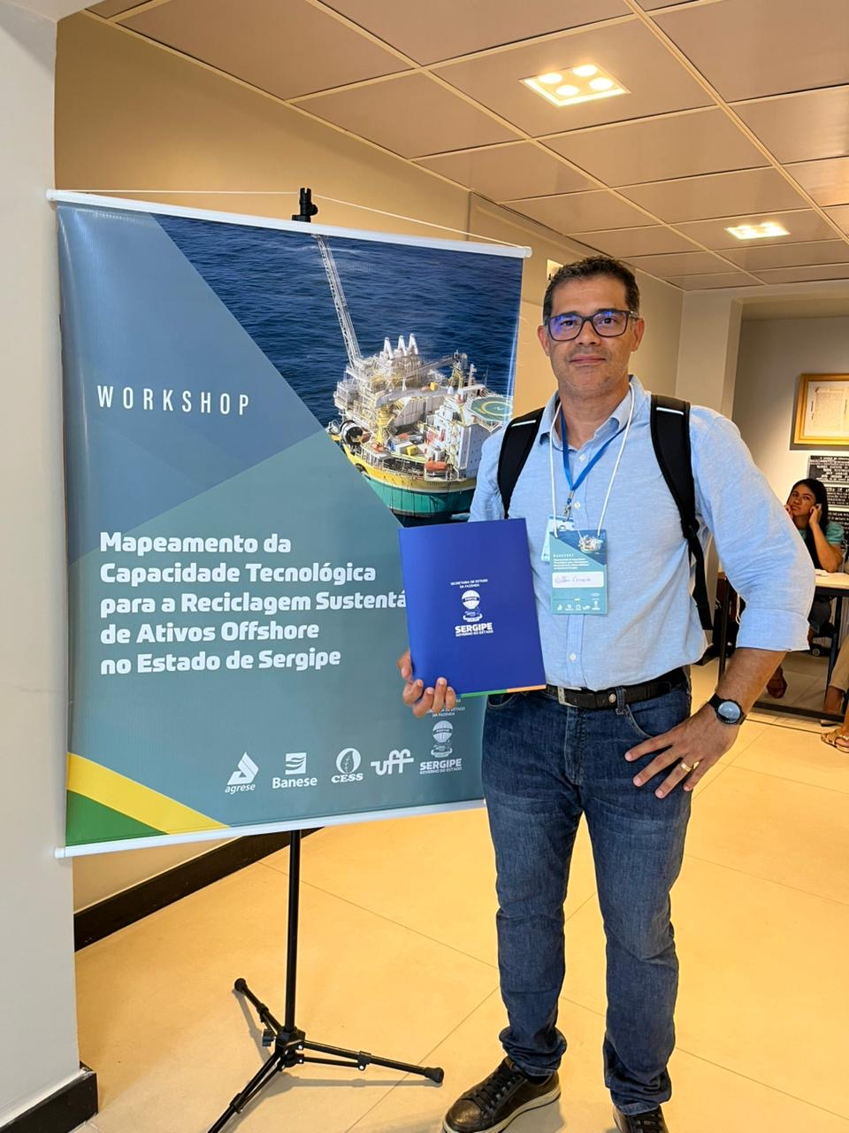
Foto 1. Wilton Ferreira, Gerente de Informática da IOSE, marcando presença no Workshop.

DIA 04 DE MARÇO – CARTILHA ELEITORAL 2026

Gestores públicos recebem Cartilha Eleitoral para o pleito de 2026
Os Gestores Públicos Estaduais receberam da Procuradoria-Geral do Estado de Sergipe a Cartilha Eleitoral com orientações para o pleito de 2026, com o objetivo de garantir a atuação administrativa dentro da legalidade durante o período eleitoral.

⚖️ Finalidade da Cartilha
O material busca orientar os agentes públicos sobre:
- Condutas permitidas e vedadas em período eleitoral;
- Uso adequado da máquina pública;
- Regras sobre publicidade institucional;
- Cuidados com nomeações, contratações e eventos oficiais.

📚 Base Legal
As orientações seguem principalmente a:
- Lei nº 9.504/1997 (Lei das Eleições);
- Normas complementares da Justiça Eleitoral;
- Princípios da administração pública (legalidade, impessoalidade, moralidade, publicidade e eficiência).

🎯 Importância para a Gestão Pública
A Cartilha é fundamental para:
- Prevenir irregularidades eleitorais;
- Evitar sanções administrativas e judiciais;
- Garantir neutralidade da administração pública;
- Assegurar a lisura e transparência do processo eleitoral.

📢 Destaque
O período eleitoral exige atenção redobrada dos gestores, pois determinadas ações rotineiras podem ser interpretadas como uso indevido da estrutura pública para fins eleitorais.

👉 Em síntese, a iniciativa da PGE-SE reforça o compromisso com uma gestão pública responsável, ética e alinhada à legislação eleitoral vigente.

Esteve presente o Assessor Jurídico da Imprensa Oficial de Sergipe – IOSE, o Senhor Dr. João Garcez.

DIA 08 DE MARÇO – HISTÓRIA DO DIA INTETNACIONAL DA MULHER

O Dia Internacional da Mulher (8 de março) surgiu a partir das lutas das mulheres por melhores condições de trabalho, direitos sociais e igualdade no final do século XIX e início do século XX.

📌 Principais marcos históricos
- Movimentos operários (final do século XIX e início do XX):
Mulheres trabalhadoras, especialmente em fábricas, começaram a se mobilizar por redução da jornada, melhores salários e condições dignas de trabalho.
- 1908–1909 (Estados Unidos):
Ocorreram protestos e greves de mulheres trabalhadoras, que ajudaram a dar visibilidade às desigualdades de gênero.
- 1910 – Conferência Internacional das Mulheres Socialistas:
A ativista alemã Clara Zetkin propôs a criação de um dia internacional para as mulheres, com o objetivo de fortalecer a luta por direitos, como o direito ao voto.
- 1917 – Rússia:
Mulheres organizaram uma grande manifestação por “pão e paz”, que ocorreu em 8 de março (no calendário ocidental). Esse evento teve grande impacto político e ajudou a consolidar a data.
- 1975 – Reconhecimento oficial:
A Organização das Nações Unidas oficializou o 8 de março como o Dia Internacional da Mulher, reforçando seu caráter global.

🎯 Significado atual
Hoje, a data não é apenas comemorativa — ela é um momento de:
- Reflexão sobre desigualdades de gênero;
- Reconhecimento das conquistas das mulheres ;
- Mobilização por direitos e respeito.

👉 Em resumo, o Dia Internacional da Mulher nasceu da luta histórica por igualdade, justiça social e melhores condições de vida e trabalho.

A Diretoria Executiva valoriza essa data histórica e parabeniza a todas mulheres servidora da Imprensa Oficial de Sergipe – IOSE.

📢 DIA 16 DE MARÇO – DIA DO OUVIDOR

O Dia do Ouvidor, celebrado em 16 de março, é uma data dedicada a reconhecer a importância desse profissional na mediação entre o cidadão e as instituições, especialmente no setor público.

📌 Origem da data
A data foi instituída no Brasil para valorizar a atuação do ouvidor (ou ombudsman), figura responsável por:
- Receber reclamações, denúncias, sugestões e elogios;
- Promover a transparência e a escuta ativa;
- Contribuir para a melhoria dos serviços públicos e privados.

O termo “ouvidor” tem origem histórica no período colonial, quando esse agente exercia funções de fiscalização e justiça. Hoje, o papel evoluiu para um instrumento essencial de controle social e participação cidadã.

🎯 Importância da Ouvidoria
A atuação do ouvidor fortalece:
- ✅ Cidadania e participação social
- ✅ Transparência e controle da gestão pública
- ✅ Melhoria contínua dos serviços
- ✅ Prevenção de conflitos e irregularidades

🏛️ No setor público
Nas instituições públicas, a ouvidoria é um canal fundamental para:
- Garantir o direito de manifestação do cidadão;
- Aperfeiçoar políticas públicas com base no retorno da sociedade;
- Reforçar princípios como legalidade, eficiência e moralidade.

👉 Em resumo, o Dia do Ouvidor destaca o papel estratégico desse profissional na construção de uma gestão mais aberta, participativa e responsável.

Na Imprensa Oficial de Sergipe – IOSE, os Ouvidores são Nadjane dos Santos (titular) e Yuri Gagarin (suplente) devidamente nomeados por portaria e que desempenham com responsabilidade as atribuições propostas dessa importante função.

🎉 17 DE MARÇO — ANIVERSÁRIO DE ARACAJU 171 ANOS

O dia 17 de março marca o aniversário da cidade de Aracaju, capital do estado de Sergipe.

📜 Origem da cidade
Aracaju foi fundada em 17 de março de 1855, durante o governo de Inácio Joaquim Barbosa, com o objetivo de transferir a capital de São Cristóvão para uma região litorânea, facilitando o escoamento da produção e o desenvolvimento econômico.

🏙️ Características marcantes
- Foi uma das primeiras cidades planejadas do Brasil, com ruas organizadas em formato de tabuleiro (traçado geométrico).
- Destaca-se pela qualidade de vida, organização urbana e hospitalidade.
- Possui pontos turísticos importantes como a Orla de Atalaia, cartão-postal da cidade.

🎯 Importância da data
O aniversário de Aracaju é um momento de:
- Celebrar a história e cultura sergipana
- Valorizar o desenvolvimento da capital
- Promover eventos culturais, cívicos e turísticos

👉 Em resumo, o 17 de março celebra não apenas a fundação de Aracaju, mas também sua trajetória como uma das capitais mais acolhedoras e organizadas do Brasil. Parabéns Aracaju, pelos seus 171 anos.

✊🏽 21 DE MARÇO — DIA INTERNACIONAL CONTRA A DISCRIMINAÇÃO RACIAL

O Dia Internacional contra a Discriminação Racial, celebrado em 21 de março, é uma data dedicada à luta contra o racismo e todas as formas de discriminação racial no mundo.

📜 Origem da data
A data foi instituída pela Organização das Nações Unidas em memória do Massacre de Sharpeville, ocorrido em 1960, quando uma manifestação pacífica contra as leis do apartheid foi reprimida violentamente, resultando na morte de dezenas de pessoas.

🎯 Objetivo
O principal objetivo da data é:
- Promover a igualdade racial
- Combater o preconceito e a discriminação
- Incentivar o respeito à diversidade étnica e cultural

🌍 Importância
A data reforça a necessidade de:
- Garantir direitos humanos para todos
- Combater práticas racistas estruturais
- Valorizar a inclusão e a justiça social

No Brasil
No contexto brasileiro, o dia também estimula reflexões sobre:
- Desigualdades raciais históricas
- Inclusão social e políticas públicas
- Combate ao racismo em todas as suas formas

👉 Em resumo, o 21 de março é um chamado global à construção de uma sociedade mais justa, igualitária e livre de preconceitos.

DIA 23 A 27 DE MARÇO – SEMANA ESCOLAR DO COMBATE À VIOLÊNCIA CONTRA A MULHER - EDUCAÇÃO PELA VIDA DAS MULHERES – PROMOVIDO PELA SECRETARIA ESTADUAL DAS POLÍTICAS PÚBLICAS PARA AS MULHERES

A Semana Escolar de Combate à Violência contra a Mulher, realizada de 23 a 27 de março, é um período dedicado à conscientização, prevenção e educação sobre a violência de gênero no ambiente escolar.

📚 Objetivo da campanha
Promover ações educativas que incentivem:
- O respeito às mulheres
- A igualdade de gênero
- A prevenção da violência doméstica e social
- A formação de cidadãos mais conscientes e responsáveis

⚖️ Base legal
Essa iniciativa está alinhada com a Lei Maria da Penha, que estabelece mecanismos para coibir e prevenir a violência contra a mulher, incluindo ações educativas nas escolas.

🏫 Ações desenvolvidas nas escolas
Durante a semana, podem ser realizadas:
- Palestras e rodas de conversa
- Debates sobre respeito, empatia e direitos humanos
- Atividades pedagógicas interdisciplinares
- Campanhas de conscientização com alunos e comunidade

💜 Importância
A educação é uma das principais ferramentas para:
- Prevenir a violência desde cedo
- Combater o machismo e o preconceito
- Fortalecer uma cultura de paz, respeito e igualdade

👉 Em resumo, essa semana reforça que educar é essencial para proteger vidas, formando uma sociedade mais justa e segura para todas as mulheres.

CONSIDERAÇÕES FINAIS

Os temas abordados ao longo do relatório evidenciam a importância de uma atuação pública integrada, responsável e orientada por princípios legais, sociais e educacionais. As iniciativas apresentadas — desde ações comemorativas e educativas até eventos técnicos e orientações institucionais — demonstram o compromisso com o fortalecimento da cidadania, da gestão pública e do desenvolvimento sustentável.

No campo social, datas como o Dia Internacional da Mulher, o Dia Internacional contra a Discriminação Racial e a Semana Escolar de Combate à Violência contra a Mulher reforçam a necessidade contínua de promover igualdade, respeito e inclusão, destacando o papel da educação como instrumento essencial de transformação social.

No âmbito institucional, ações como a distribuição da cartilha eleitoral pela Procuradoria e a valorização da ouvidoria pública evidenciam a busca por uma gestão pautada na transparência, ética, legalidade e participação social, fundamentais para o fortalecimento da democracia e da confiança da sociedade nas instituições.

Já no contexto do desenvolvimento econômico e ambiental, o workshop sobre reciclagem sustentável de ativos offshore demonstra a relevância de alinhar inovação tecnológica, sustentabilidade e crescimento econômico, posicionando o estado de Sergipe de forma estratégica frente aos novos desafios do setor produtivo.

Dessa forma, conclui-se que a integração entre educação, governança e sustentabilidade é indispensável para a construção de políticas públicas eficazes, capazes de promover não apenas o desenvolvimento econômico, mas também o bem-estar social e a qualidade de vida da população.

